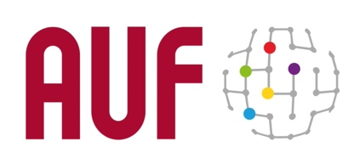
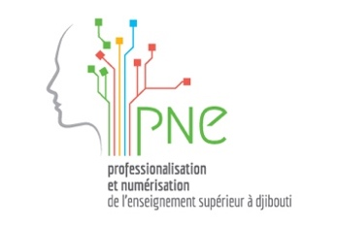
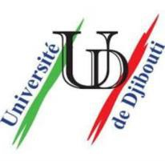

APPEL À PROJETS DE RECHERCHE
DOCUMENT DE PRÉSENTATION
Date limite de dépôt des candidatures : 1ER décembre 2024

1. Contexte
Cet appel à candidatures, lancé dans le cadre du projet « Professionnalisation et numérisation de l’enseignement supérieur à Djibouti » opéré par l’Agence universitaire de la Francophonie et financé par l’Agence Française de Développement, s’adresse aux centres de recherche de l’Université de Djibouti (CREE, CRMN, CRSHSLL, CRLT).

Ce dispositif de soutien à la recherche vise à soutenir des projets innovants d’une durée de 24 mois ayant un impact à court terme. L’appel est ouvert à tous les domaines. La contribution est plafonnée à 30 000 €.

2. Objectifs et enjeux
Le Projet PNE a pour mission de professionnaliser et de numériser l’offre d’enseignement supérieur à Djibouti, afin de l’adapter à la stratégie de développement du pays en modernisant et en améliorant la qualité des formations et de la recherche.

La finalité de cet appel à projets de recherche est d’appuyer l’École doctorale et les Centres de recherche de l’Université de Djibouti pour consolider aussi bien en quantité qu’en qualité la recherche à l’Université de Djibouti.
Plus précisément, cet appui vise à :
- renforcer la croissance de la recherche universitaire ;
- renforcer les bases scientifiques et technologiques de la recherche universitaire ;
- stimuler la capacité d’innovation ;
- aider à contribuer à réaliser des objectifs de développement durable ;
- développer la coopération régionale et inter-régionale entre universités ;
- soutenir les jeunes chercheurs ;
- soutenir la francophonie scientifique ;
- promouvoir les cadres féminins dans la recherche et/ou le transfert de technologie.

3. Conditions d’éligibilités
- relever d’une équipe de recherche appartenant à l’un des différents Centres de recherche de l’Université de Djibouti;
- promouvoir des interactions et des partenariats entre groupes de recherche. Les démarches associant des équipes différentes sont encouragées ;
- mettre en jeu une collaboration interdisciplinaire favorisant une recherche appliquée pour le développement du pays.

L’appel vise à soutenir des projets :
- à mener dans les 24 mois suivant l’affichage des résultats de l’appel ;
- visant des objectifs réalistes ;
- qui répondent aux objectifs du dispositif.

Les projets présentés et menés en anglais ou en arabe sont éligibles à condition de comporter une valorisation en langue française (publications, vulgarisation, communication, etc.) Cependant, les projets menés complètement en langue française seront privilégiés.

4. Modalités de financement
Le soutien demandé ne peut pas dépasser 30 000 € et peut couvrir jusqu’à 90% du budget total du projet. Il peut concerner les dépenses suivantes :
- Missions de recherche, d’expertise, de réunions de partenaires ;
- Allocations de mobilités de jeunes chercheurs ou de doctorants ;
- Soutien documentaire, publication et mise en ligne de contenus ;
- Achat de petits matériels ou de consommables, appui logistique à la mise en œuvre du projet.

Lorsque le projet est retenu, une convention tripartite indiquant le montant accordé et précisant les modalités des engagements financiers est signée entre l’Université de Djibouti, le porteur du projet et l’AUF.

La mise en œuvre du soutien de l’Agence et le suivi du projet sont assurés par l’AUF Moyen-Orient. La subvention est versée en deux tranches. La première, représentant 80% du montant total de la subvention, est versée après le retour à l’AUF de la convention signée, La seconde après présentation d’un rapport d’exécution intermédiaire. Les crédits ouverts pour un projet doivent impérativement être dépensés dans les douze mois.

La proposition de projet devra être accompagnée par un budget prévisionnel total du projet.
Celui-ci sera calculé en prenant en considération les dépenses éligibles.

5. Critères d’évaluation des projets
La sélection scientifique des projets sera basée sur les critères suivants :
- qualité scientifique du projet ;
- pertinence de la proposition avec les objectifs de l’appel ;
- dimension francophone de la candidature ;
- diversification et complémentarité du partenariat.
- Interdisciplinarité du sujet

6. Calendrier de l’appel

16 septembre 2024 : Lancement de l’appel à candidatures
1er décembre 2024 : Date limite pour le dépôt des dossiers de candidatures
Décembre 2024 : Traitement des dossiers de candidatures et évaluation
Début janvier 2025 : Sélection des dossiers et affichage des résultats

7. Constitution du dossier de candidature

Le dossier de candidature doit comprendre le formulaire et la totalité des pièces suivantes (en français ou en anglais) qui conditionnent sa recevabilité. Il doit être soumis avant le 1er décembre 2024, délai de rigueur.

- Le formulaire de candidature, dûment complété par le responsable scientifique du projet ;
- L’engagement officiel du partenaire extérieur à l’UD, le cas échéant, signé par le plus haut responsable de l’établissement, précisant le nom du co-responsable scientifique du projet. Lorsqu’un(e) Institut/École/Faculté est rattaché(e) à une université, c’est la signature du plus haut responsable de l’université (Président ou Recteur) qui doit figurer sur les documents ;
- Les curriculum vitae synthétiques du responsable scientifique du projet et le cas échéant des co-responsables scientifiques ;
- Le calendrier prévisionnel d’exécution ;
- Le « budget prévisionnel » détaillé avec un échéancier mettant le cas échéant en évidence la participation de chaque partenaire (utiliser le modèle fourni par l’AUF).

L’objet du message doit être : « Candidature à l’Appel à projet de recherche PNE/UD »

